La foudre de Zeus

Objectifs :

* Calculer en utilisant la multiplication et l’addition ou la multiplication et la soustraction

Règle du jeu :

Chaque élève a une grille de 20 cases (les 20 cases sont les réponses des cartes). Les élèves tirent les cartes à tour de rôle et donnent la réponse. Si la réponse est correcte, la foudre tombe sur les cases des camarades ayant ce résultat dans leur grille (la case avec le résultat est donc « grillée » : elle est alors barrée)

Le gagnant est celui qui a le moins de cases grillées.

Pour l’impression du jeu :

Imprimer les cartes en recto-verso. Imprimer les tables et les grilles normalement. Un jeu est valable pour un groupe de 3 à 4 élèves.

A quel moment faire ce jeu ?

En période 4 du CE2

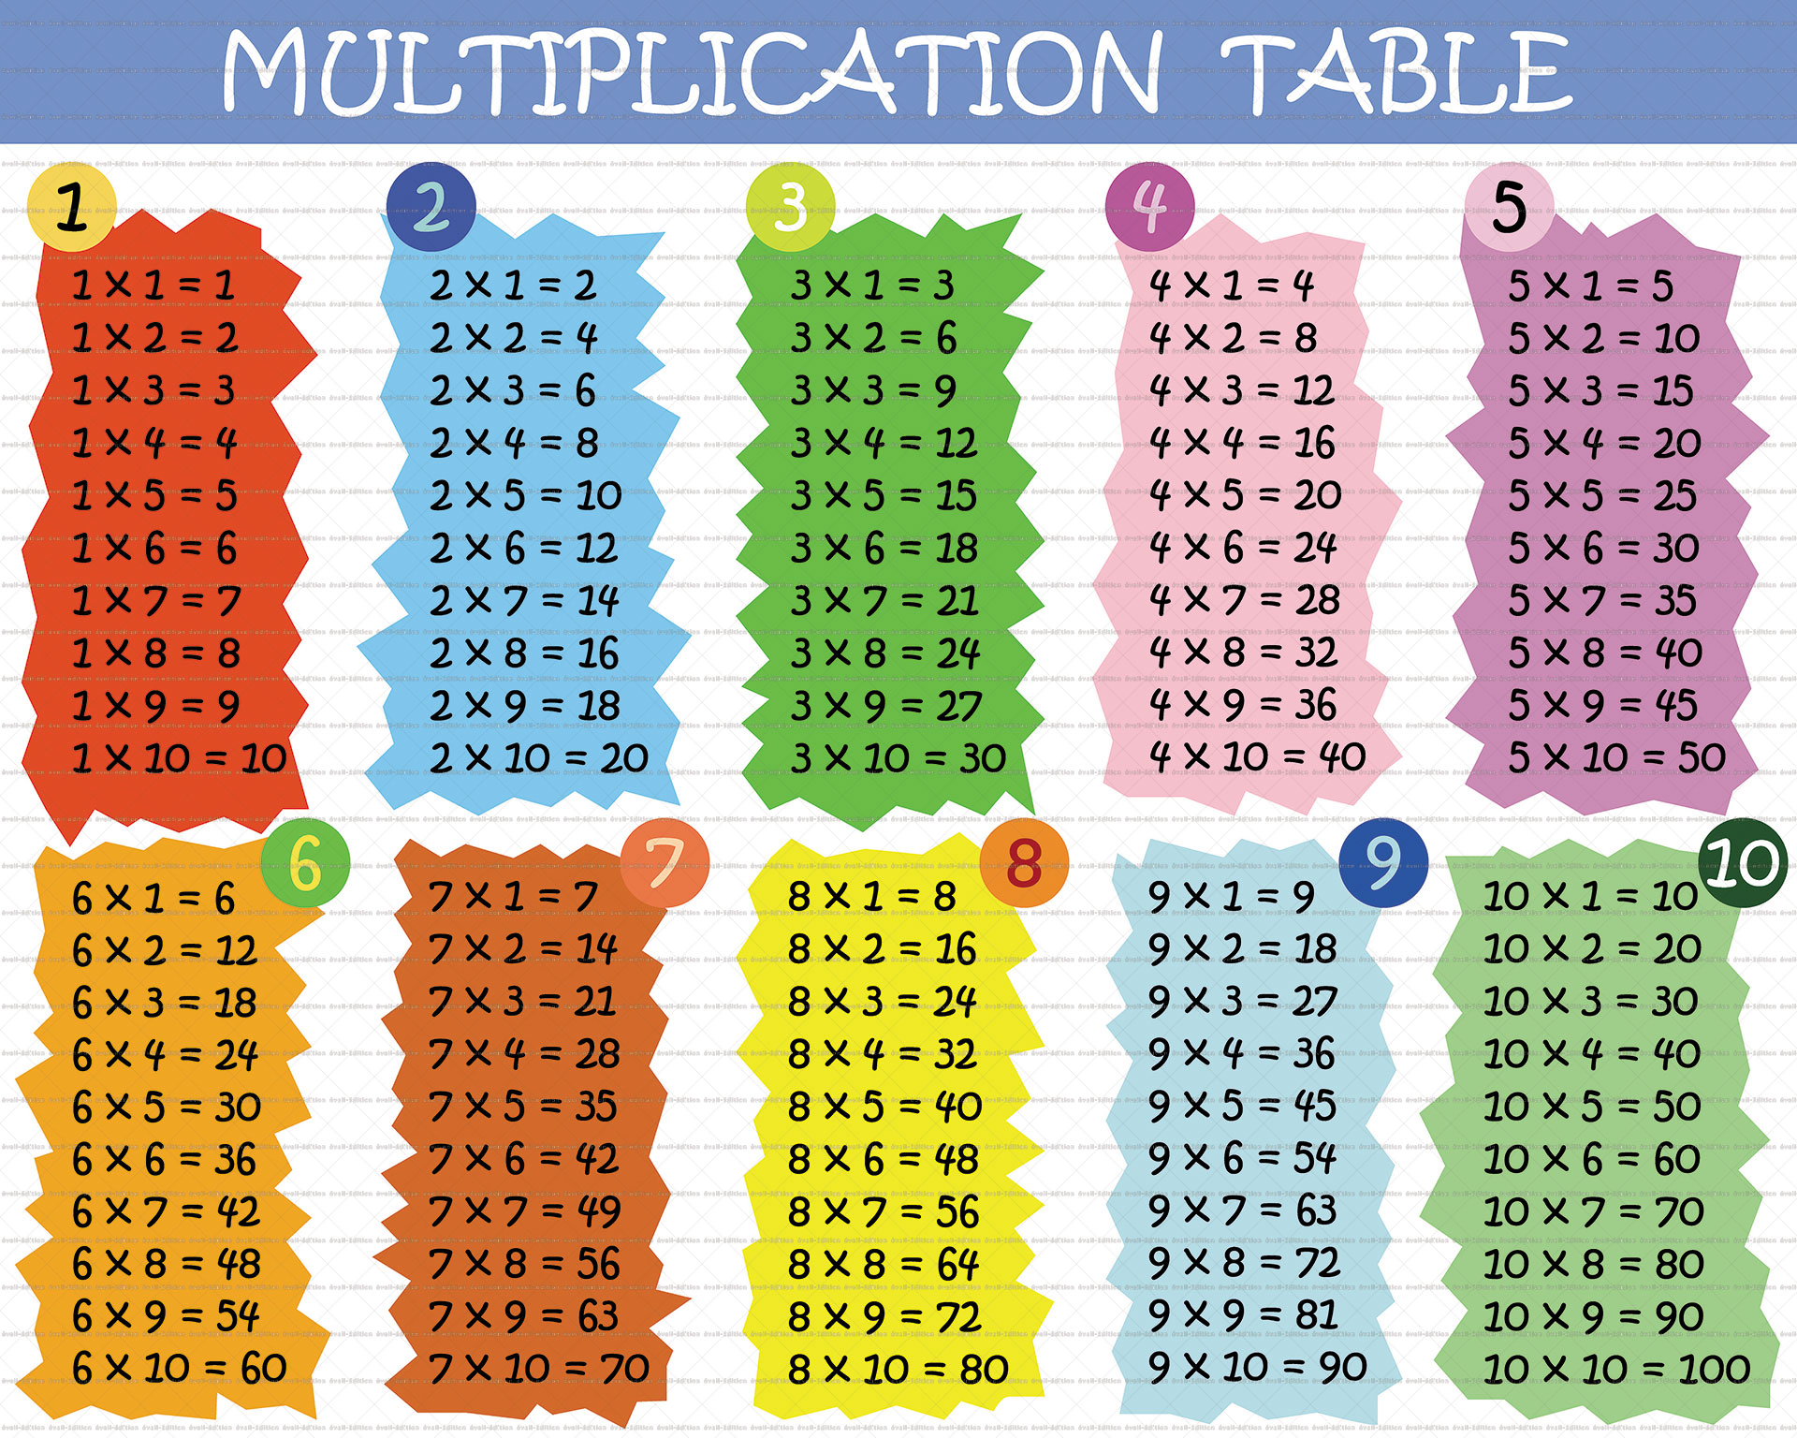

|  |  |  |  |
| --- | --- | --- | --- |
| (5 x 4) + (6 x 3) | (6 x 8) – (7 x 4) | (4 x 4) + (5 x 3) | (5 x 8) – (6 x 4) |
| (3 x 4) + (4 x 3) | (6 x 8) – (5 x 4) | (2 x 4) + (3 x 3) | (6 x 8) – (4 x 4) |
| (1 x 4) + (2 x 3) | (6 x 8) – (3 x 4) | (6 x 4) + (1 x 3) | (6 x 8) – (2 x 4) |
| (7 x 4) + (7 x 3) | (6 x 8) – (8 x 4) | (8 x 4) + (8 x 3) | (6 x 8) – (9 x 4) |
| Réponse  40 – 24 = 16 | Réponse  16 + 15 = 31 | Réponse  48 – 28 = 20 | Réponse  20 + 18 = 38 |
| Réponse  48 – 16 = 32 | Réponse  8 + 9 = 17 | Réponse  48 – 20 = 28 | Réponse  12 + 12 = 24 |
| Réponse  48 – 8 = 40 | Réponse  24 + 3 = 27 | Réponse  48 – 12 = 36 | Réponse  4 + 6 = 10 |
| Réponse  48 – 36 = 12 | Réponse  32 + 24 = 56 | Réponse  48 – 32 = 16 | Réponse  28 + 21 = 49 |
| (5 x 3) + (6 x 3) | (6 x 8) – (7 x 4) | (4 x 2) + (5 x 2) | (5 x 8) – (6 x 3) |
| (3 x 1) + (4 x 1) | (6 x 8) – (5 x 2) | (2 x 5) + (3 x 4) | (6 x 8) – (4 x 1) |
| (1 x 6) + (2 x 5) | (6 x 8) – (3 x 5) | (6 x 7) + (1 x 6) | (6 x 8) – (2 x 6) |
| (7 x 8) + (7 x 7) | (6 x 8) – (8 x 2) | (8 x 9) + (8 x 8) | (6 x 8) – (2 x 8) |
| Réponse  40 – 18 = 22 | Réponse  8 + 10 = 18 | Réponse  48 – 28 = 20 | Réponse  15 + 18 = 33 |
| Réponse  48 – 4 = 44 | Réponse  10 + 12 = 22 | Réponse  48 – 10 = 38 | Réponse  3 + 4 = 7 |
| Réponse  48 – 12 = 36 | Réponse  42 + 6 = 48 | Réponse  48 – 15 = 33 | Réponse  6 + 10 = 16 |
| Réponse  48 – 16 = 32 | Réponse  72 + 64 = 136 | Réponse  48 – 16 = 32 | Réponse  56 + 49 = 105 |
| (2 x 4) + (2 x 5) | (6 x 8) – (5 x 4) | (2 x 1) + (3 x 3) | (5 x 5) – (5 x 4) |
| (2 x 4) + (2 x 6) | (7 x 8) – (6 x 4) | (2 x 2) + (3 x 3) | (6 x 6) – (4 x 4) |
| (2 x 4) + (2 x 7) | (8 x 8) – (7 x 4) | (2 x 3) + (3 x 3) | (6 x 7) – (3 x 4) |
| (2 x 4) + (7 x 8) | (9 x 8) – (8 x 4) | (2 x 4) + (3 x 3) | (6 x 8) – (2 x 4) |
| Réponse  25 _ 20 = 5 | Réponse  2 + 9 = 11 | Réponse  48 – 20 = 28 | Réponse  8 + 10 = 18 |
| Réponse  36 – 16 = 20 | Réponse  4 + 9 = 13 | Réponse  56 – 24 = 32 | Réponse  8 + 12 = 20 |
| Réponse  42 – 12 = 30 | Réponse  6 + 9 = 15 | Réponse  64 – 28 = 36 | Réponse  8 + 14 = 22 |
| Réponse  48 – 8 = 40 | Réponse  8 + 9 = 17 | Réponse  72 – 32 = 40 | Réponse  8 + 56 = 64 |

|  |  |  |  |  |  |  |  |  |  |  |  |  |  |
| --- | --- | --- | --- | --- | --- | --- | --- | --- | --- | --- | --- | --- | --- |
| La foudre de Zeus  https://scontent-cdt1-1.xx.fbcdn.net/v/t34.0-12/24135213_10155265167043251_1206056555_n.jpg?oh=c9964e995ecefa82025f450ab7da6ab7&oe=5A1F61BE | | | |  | La foudre de Zeus  https://scontent-cdt1-1.xx.fbcdn.net/v/t34.0-12/24135213_10155265167043251_1206056555_n.jpg?oh=c9964e995ecefa82025f450ab7da6ab7&oe=5A1F61BE | | | |  | La foudre de Zeus  https://scontent-cdt1-1.xx.fbcdn.net/v/t34.0-12/24135213_10155265167043251_1206056555_n.jpg?oh=c9964e995ecefa82025f450ab7da6ab7&oe=5A1F61BE | | | |
| 16 | 31 | 20 | 38 |  | 32 | 17 | 28 | 24 |  | 40 | 27 | 36 | 10 |
| 12 | 56 | 16 | 49 |  | 22 | 18 | 20 | 33 |  | 44 | 22 | 38 | 7 |
| 36 | 48 | 33 | 16 |  | 32 | 136 | 32 | 105 |  | 5 | 11 | 28 | 18 |
| 20 | 13 | 32 | 20 |  | 30 | 15 | 36 | 22 |  | 40 | 17 | 40 | 64 |
| La foudre de Zeus  https://scontent-cdt1-1.xx.fbcdn.net/v/t34.0-12/24135213_10155265167043251_1206056555_n.jpg?oh=c9964e995ecefa82025f450ab7da6ab7&oe=5A1F61BE | | | |  | La foudre de Zeus  https://scontent-cdt1-1.xx.fbcdn.net/v/t34.0-12/24135213_10155265167043251_1206056555_n.jpg?oh=c9964e995ecefa82025f450ab7da6ab7&oe=5A1F61BE | | | |  | La foudre de Zeus  https://scontent-cdt1-1.xx.fbcdn.net/v/t34.0-12/24135213_10155265167043251_1206056555_n.jpg?oh=c9964e995ecefa82025f450ab7da6ab7&oe=5A1F61BE | | | |
| 16 | 31 | 20 | 38 |  | 32 | 17 | 28 | 24 |  | 40 | 27 | 36 | 10 |
| 12 | 56 | 16 | 49 |  | 22 | 18 | 20 | 33 |  | 44 | 22 | 38 | 7 |
| 36 | 48 | 33 | 16 |  | 32 | 136 | 32 | 105 |  | 5 | 11 | 28 | 18 |
| 20 | 13 | 32 | 20 |  | 30 | 15 | 36 | 22 |  | 40 | 17 | 40 | 64 |